ReportEngine.ApiHost API Specification
Version: 1.0
OpenAPI: 3.0.4
Document Type: API Specification
Developerer: Mr.Wikorn Athikraikun

สารบัญ
1. ภาพรวม
2. Designer APIs
3. Reporting APIs
4. Templates APIs
5. Common Schemas
6. Enums
7. ข้อสังเกตจาก Spec
8. Architecture
9. Components
10. Flow
11. Suggested Logical Flow Diagram (Textual)
12. ข้อเสนอแนะ

1. ภาพรวม
1. ภาพรวมระบบ
ReportEngine เป็น Backend Service สำหรับการออกรายงาน โดยออกแบบมาเพื่อรองรับการสร้างรายงานของระบบ T4D กรณีการจัดทำรายงาน แจ้งการผิดนัดชำระหนี้ ระบบนี้ช่วยให้การออกแบบและจัดการรูปแบบรายงานมีความยืดหยุ่น สามารถรองรับทั้งการออกแบบผ่านหน้าจอและการอัปโหลดเทมเพลตจากภายนอก
2. แนวคิดการออกแบบ
แนวคิดหลักของ ReportEngine คือการแยกส่วน Template Design ออกจาก Data Rendering เพื่อให้สามารถปรับเปลี่ยนรูปแบบรายงานได้โดยไม่ต้องแก้ไขโค้ดของระบบหลักโดยตรง ส่งผลให้การพัฒนาและบำรุงรักษารายงานทำได้สะดวกและรวดเร็วยิ่งขึ้น
ระบบรองรับการออกแบบรายงานได้ 2 แนวทาง ได้แก่
- ออกแบบผ่านหน้า Exim.ReportEngine-UI
ผู้ใช้งานสามารถกำหนดรูปแบบรายงานผ่านหน้าจอของระบบโดยตรง
- อัปโหลดผ่าน API
ระบบรองรับการอัปโหลดไฟล์ .zip ผ่าน API ซึ่งภายในสามารถบรรจุไฟล์ที่ใช้สำหรับการแสดงผลรายงาน เช่น
  - HTML
  - CSS
  - Image / Asset อื่น ๆ ที่เกี่ยวข้อง
แนวทางนี้ช่วยให้ทีมพัฒนาหรือผู้ดูแลเทมเพลตสามารถจัดเตรียมไฟล์รูปแบบรายงานจากภายนอกและนำเข้าสู่ระบบได้อย่างยืดหยุ่น
3. โครงสร้างของ Template Report
Template ที่ใช้ใน ReportEngine จะอ้างอิงโครงสร้างหลักจากไฟล์ HTML สำหรับจัดวางเนื้อหา และใช้ CSS เพื่อควบคุมรูปแบบการแสดงผล เช่น ฟอนต์ สี ระยะห่าง และการจัดวางองค์ประกอบต่าง ๆ ภายในรายงาน
ในกรณีที่รายงานมีตราสัญลักษณ์ รูปภาพประกอบ หรือทรัพยากรเพิ่มเติม สามารถแนบไฟล์เหล่านี้ไว้ภายในแพ็กเกจ .zip ได้เช่นกัน เพื่อให้ระบบสามารถนำมาใช้ระหว่างการ render รายงาน
4. การผูกข้อมูลด้วย Scriban Template
การแสดงข้อมูลแบบ Dynamic ภายในไฟล์ HTML จะใช้แนวคิดของ Scriban Template Engine ซึ่งเป็น text templating engine สำหรับ .NET โดยใช้ syntax แบบ {{ ... }} เพื่อฝังตัวแปรหรือคำสั่งลงใน Template ได้ Scriban GitHub - scriban/scriban [scriban.github.io], [github.com]
ตัวอย่างการอ้างอิงข้อมูลใน Template:
Plain Text
{{ params.company_name }}
Show more lines
ในตัวอย่างนี้ params.company_name ใช้สำหรับดึงค่าชื่อบริษัทจากข้อมูลที่ระบบส่งเข้ามาขณะทำการ render รายงาน โดย Scriban รองรับการแทรกตัวแปร การเขียนเงื่อนไข และการวนลูปภายในเทมเพลตผ่าน code block ที่อยู่ภายใน {{ และ }} Language reference | Scriban Scriban [scriban.github.io], [scriban.github.io]
ตัวอย่าง
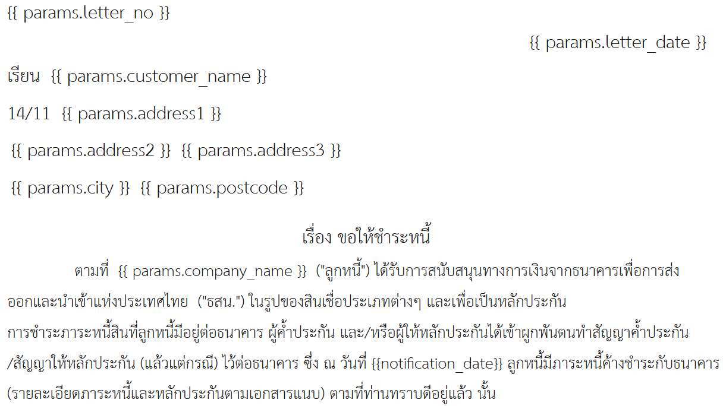

5. กระบวนการทำงานโดยสรุป
กระบวนการออกรายงานผ่าน ReportEngine สามารถสรุปได้ดังนี้
- ผู้ออกแบบจัดทำ Template รายงานผ่านหน้า Exim.ReportEngine-UI หรือจัดเตรียมไฟล์ Template จากภายนอก
- หากจัดเตรียมจากภายนอก สามารถรวมไฟล์ HTML, CSS และ Image ไว้ในไฟล์ .zip
- ส่งไฟล์ .zip เข้าสู่ระบบผ่าน API
- ภายใน HTML กำหนดตำแหน่งข้อมูลแบบ Dynamic ด้วย Scriban tags เช่น {{ params.company_name }}
- เมื่อมีการเรียกใช้งานรายงาน ระบบจะนำ Template มาผสานกับข้อมูลจริงเพื่อสร้างผลลัพธ์รายงานตามรูปแบบที่กำหนด
6. ข้อดีของแนวทางนี้
การออกแบบ ReportEngine ในลักษณะนี้มีข้อดีดังต่อไปนี้
- ยืดหยุ่นต่อการปรับเปลี่ยนรูปแบบรายงาน โดยไม่ต้องแก้โค้ดระบบหลัก
- รองรับการออกแบบจากหลายช่องทาง ทั้งผ่าน UI และ API
- แยกส่วนการออกแบบและข้อมูลออกจากกันอย่างชัดเจน
- เหมาะสำหรับรายงานที่ต้องใช้ข้อมูล Dynamic และปรับรูปแบบได้ตามความต้องการทางธุรกิจ
- ช่วยให้การดูแลรักษา Template ทำได้ง่ายขึ้น โดยเฉพาะในกรณีที่มีหลายรูปแบบรายงาน
7. สรุป
ReportEngine เป็นระบบ Backend สำหรับการออกรายงานที่ออกแบบมาเพื่อรองรับการใช้งานของระบบ T4D ในการสร้างรายงานแจ้งการผิดนัดชำระหนี้ โดยเน้นความยืดหยุ่นในการจัดการ Template ผ่านทั้ง UI และ API พร้อมรองรับการใช้ Scriban Template เพื่อผูกข้อมูลแบบ Dynamic ลงใน HTML ทำให้สามารถสร้างรายงานที่มีรูปแบบหลากหลายและสอดคล้องกับความต้องการของระบบได้อย่างมีประสิทธิภาพ ดังตัวอย่างรายงานที่ได้
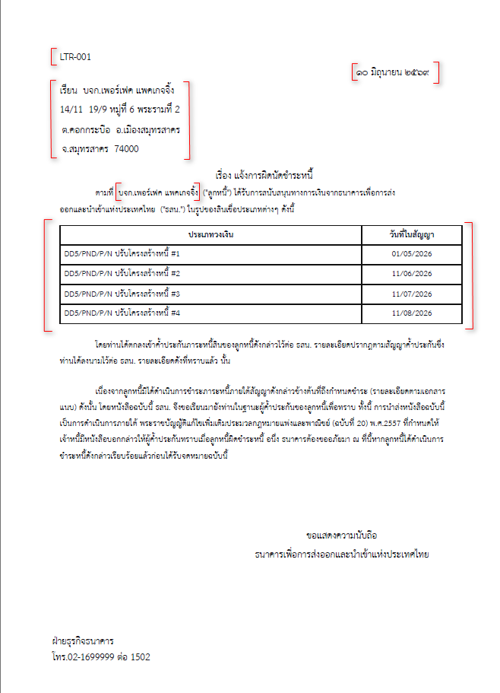

ส่วนข้อมูลของที่อยู่ในปีกกาคือ ข้อมูลในรูปแบบ json ซึ่งจะต้องส่งไปเมื่อ Requestเส้น http://localhost:5132/api/reporting/report-definitions/{id}/render-pdf
=>
{
"parametersJson": [
{
"letterNo": "LTR-001",
"letterDate": "๑๐ มิถุนายน ๒๕๖๙",
"customerName": "บจก.เพอร์เฟค แพคเกจจิ้ง",
"companyName": "บจก.เพอร์เฟค แพคเกจจิ้ง",
"address1": "19/9 หมู่ที่ 6 พระรามที่ 2",
"address2": "ต.คอกกระบือ",
"address3": "อ.เมืองสมุทรสาคร",
"city": "จ.สมุทรสาคร",
"postcode": "74000",
"typesOfCreditLimits": [
{
"loanAccountId":"680100209",
"loanAccountName": "DD5/PND/P/N ปรับโครงสร้างหนี้ #1",
"letterDate": "01/05/2026"
},
{
"loanAccountId":"690100210",
"loanAccountName": "DD5/PND/P/N ปรับโครงสร้างหนี้ #2",
"letterDate": "11/06/2026"
},
{
"loanAccountId":"690100211",
"loanAccountName": "DD5/PND/P/N ปรับโครงสร้างหนี้ #3",
"letterDate": "11/07/2026"
},
{
"loanAccountId":"690100212",
"loanAccountName": "DD5/PND/P/N ปรับโครงสร้างหนี้ #4",
"letterDate": "11/08/2026"
}
]
},
{
"letterNo": "LTR-001",
"letterDate": "๑๐ มิถุนายน ๒๕๖๙",
"customerName": "บจก.เพอร์เฟค แพคเกจจิ้ง",
"companyName": "บจก.เพอร์เฟค แพคเกจจิ้ง",
"address1": "19/9 หมู่ที่ 6 พระรามที่ 2",
"address2": "ต.คอกกระบือ",
"address3": "อ.เมืองสมุทรสาคร",
"city": "จ.สมุทรสาคร",
"postcode": "74000",
"typesOfCreditLimits": [
{
"loanAccountId":"690600216",
"loanAccountName": "DD5/PND/P/N ปรับโครงสร้างหนี้ #3",
"letterDate": "11/07/2026"
}
]
}
]
}

API นี้แบ่งออกเป็น 3 กลุ่มหลักดังนี้:
- Designer — endpoint สำหรับตรวจสอบสถานะและจัดการฟอนต์
- Reporting — จัดการ report definitions, data sources, parameters, preview, render และ executions
- Templates — จัดการ report templates และ assets

2. Designer APIs

2.1 GET /api/designer/ping
ใช้ตรวจสอบว่า Designer service พร้อมใช้งาน
Response | Description
200 OK | Service พร้อมใช้งาน

2.2 GET /api/designer/fonts
ดึงรายการฟอนต์ที่รองรับใน Designer
Response | Description
200 OK | คืนค่ารายการฟอนต์

2.3 GET /api/designer/fonts/css
ดึง CSS ของฟอนต์สำหรับใช้งานใน Designer
Response | Description
200 OK | คืนค่า CSS ของฟอนต์

3. Reporting APIs

3.1 GET /api/reporting/ping
ใช้ตรวจสอบสถานะ Reporting service
Response | Description
200 OK | Service พร้อมใช้งาน

3.2 GET /api/reporting/report-definitions
Query Parameter | Type | Required | Default | Description
category | string | No | - | หมวดหมู่
searchTerm | string | No | - | คำค้นหา
status | ReportStatus | No | - | สถานะรายงาน
includeHidden | boolean | No | false | รวมรายการที่ซ่อนไว้
page | integer | No | 1 | เลขหน้าข้อมูล
pageSize | integer | No | 20 | จำนวนรายการต่อหน้า

Response | Description
200 OK | คืนค่ารายการ report definitions

3.3 POST /api/reporting/report-definitions
Request Body:
{
"name": "Letter-1",
"description": "Report for monthly sales summary",
"category": "T4D",
"subCategory": "Monthly"
}
Response | Description
200 OK | สร้าง report definition สำเร็จ

3.4 GET /api/reporting/report-definitions/{id}
Path Parameter | Type | Required
id | string(uuid) | Yes

Response | Description
200 OK | คืนค่ารายละเอียด report definition

3.5 PUT /api/reporting/report-definitions/{id}

Request Body:
{
"name": " Letter-1v2",
"description": "Updated report definition",
"category": " T4D",
"subCategory": "Monthly"
}
Response | Description
200 OK | อัปเดตสำเร็จ

3.6 POST /api/reporting/report-definitions/{id}/activate
ใช้เมื่อกรณีต้องการที่จะให้ report definitions ใช้งานได้จะต้องทำการ activate

curl -X 'POST' \
'https://localhost:7132/api/reporting/report-definitions/c431cb31-a04d-4c97-a2a4-47a9693d7ce7/activate' \
-H 'accept: */*' \
-d ''

Response | Description
200 OK | เปิดใช้งาน report definition

3.7 POST /api/reporting/report-definitions/{id}/deactivate
ใช้เมื่อกรณีไม่ต้องการให้ report definitions ใช้งานทำการ deactivate

curl -X 'POST' \
'https://localhost:7132/api/reporting/report-definitions/c431cb31-a04d-4c97-a2a4-47a9693d7ce7/deactivate' \
-H 'accept: */*' \
-d ''

Response | Description
200 OK | ปิดใช้งาน report definition

3.8 POST /api/reporting/report-definitions/{id}/assign-template
เมื่อสร้างกรณีไม่ต้องการให้ report definitions ใช้งานทำการ
Request Body:
{
"templateId": "11111111-1111-1111-1111-111111111111"
}
Response | Description
200 OK | ผูก template สำเร็จ

3.9 POST /api/reporting/report-definitions/{id}/data-sources
Id คือ id ของ report-definitions ที่ต้องการใส่ data-sources
Request Body:
{
"name": "ReportingT4D",
"dataSourceType": 1,
"connectionStringName": "DefaultConnection",
"queryText": "SELECT * FROM Orders",
"sortOrder": 1
}
Response | Description
200 OK | เพิ่ม data source สำเร็จ

Example Response

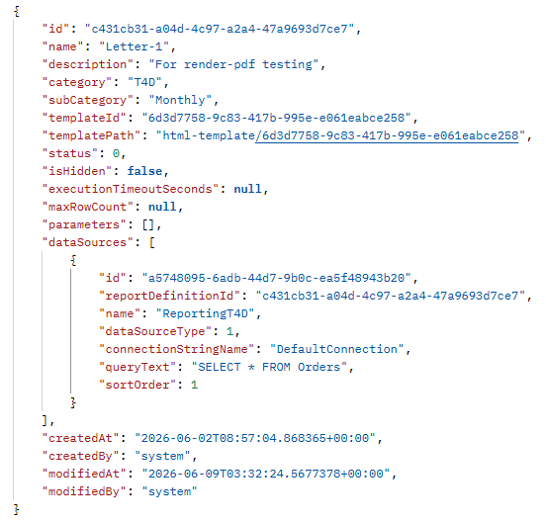

3.10 GET /api/reporting/report-definitions/{id}/data-sources

Response | Description
200 OK | คืนค่ารายการ data sources

3.11 GET /api/reporting/report-definitions/{id}/data-sources/{dataSourceId}
Response | Description
200 OK | คืนค่ารายละเอียด data source

3.12 PUT /api/reporting/report-definitions/{id}/data-sources/{dataSourceId}
Request Body:
{
"name": "MainDataSourceUpdated",
"dataSourceType": 1,
"connectionStringName": "DefaultConnection",
"queryText": "SELECT * FROM Orders WHERE Status = 'Active'",
"sortOrder": 1
}
Response | Description
200 OK | อัปเดต data source สำเร็จ

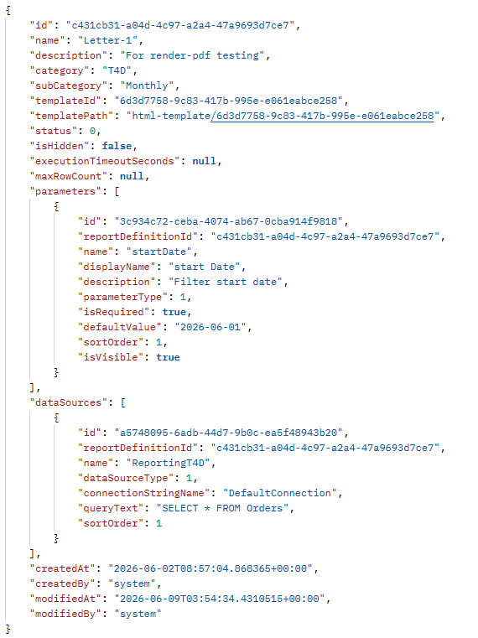

3.13 DELETE /api/reporting/report-definitions/{id}/data-sources/{dataSourceId}
Response | Description
200 OK | ลบ data source สำเร็จ

3.14 POST /api/reporting/report-definitions/{id}/parameters
Request Body:
{
"name": "startDate",
"displayName": "Start Date",
"parameterType": 1,
"isRequired": true,
"defaultValue": "2026-06-01",
"sortOrder": 1,
"isVisible": true,
"description": "Filter start date"
}
Response | Description
200 OK | เพิ่ม parameter สำเร็จ

3.15 GET /api/reporting/report-definitions/{id}/preview
Query Parameter | Type | Required | Default
parametersJson | string | No | {}

Response | Description
200 OK | แสดง preview ของ report

3.16 POST /api/reporting/report-definitions/{id}/render-pdf
Request Body:
{
"parametersJson": {
"startDate": "2026-06-01",
"endDate": "2026-06-30"
}
}
หมายเหตุ: field parametersJson ใน schema ไม่ได้ระบุ type ชัดเจน จึงตีความว่าอาจรับเป็น JSON object ได้
Response | Description
200 OK | render PDF สำเร็จ

3.17 POST /api/reporting/executions
Request Body:
{
"reportDefinitionId": "22222222-2222-2222-2222-222222222222",
"parametersJson": "{\"startDate\":\"2026-06-01\",\"endDate\":\"2026-06-30\"}",
"requestedFormats": [1, 2],
"correlationId": "CORR-0001"
}
Response | Description
200 OK | execute report สำเร็จ

3.18 GET /api/reporting/executions
Query Parameter | Type | Required | Default
reportDefinitionId | string(uuid) | No | -
triggeredBy | string | No | -
status | ReportExecutionStatus | No | -
page | integer | No | 1
pageSize | integer | No | 20

Response | Description
200 OK | คืนค่ารายการ executions

3.19 GET /api/reporting/{reportId}/render [New* 2026-06-16]
Unified batch render endpoint — รองรับทั้ง single, merge, zip, และ preview ในเส้นทางเดียวกัน

Parameter | Type | Required | Description
reportId | guid | ✅ | ID ของ ReportDefinition ที่ต้องการ render

Request Body (application/json)
{
"renderMode": "Single",
"parametersJsonItems": [
{ "invoiceNo": "INV-001", "year": 2025 }
],
"outputFileNamePattern": "{reportName}_{index}",
"continueOnError": false,
"triggeredBy": "user@example.com"
}

Field | Type | Required | Default | Description
renderMode | string enum | ✅ | — | ดูตาราง RenderMode ด้านล่าง
parametersJsonItems | array of object | ✅ | — | แต่ละ element คือ JSON object ของ parameter ชุดนึง
outputFileNamePattern | string? | ❌ | "{reportName}_{index}" | รองรับ {reportName}, {index}, {batchExecutionId}
continueOnError | boolean | ❌ | false | ข้ามรายการที่ fail — ใช้ได้เฉพาะ ZipPdf / PreviewHtml
triggeredBy | string? | ❌ | authenticated user | Identity สำหรับ audit log

renderMode values
Value | Items | Response content-type | Description
Single | exactly 1 | application/pdf | Render รายการเดียว → 1 PDF
MergePdf | 1 หรือมากกว่า | application/pdf | Render หลายรายการ → merge เป็น PDF เดียว (page break ระหว่างเอกสาร)
ZipPdf | 1 หรือมากกว่า | application/zip | Render แยกทีละรายการ → zip รวม PDF ทั้งหมด
PreviewHtml | 1 หรือมากกว่า | text/html; charset=utf-8 | คืน HTML ดิบ (สำหรับ designer preview)

Responses
Status | Content-Type | Description
200 OK | application/pdf | Single / MergePdf render สำเร็จ
200 OK | application/zip | ZipPdf render สำเร็จ
200 OK | text/html; charset=utf-8 | PreviewHtml render สำเร็จ
400 Bad Request | application/problem+json | request malformed
404 Not Found | application/problem+json | reportId ไม่มีในระบบ
422 Unprocessable Entity | application/problem+json | Validation fail / Domain violation (เช่น Single ส่ง 2 items, mode ไม่ถูกต้อง)

ตัวอย่าง Request แต่ละ mode
Single

{
"renderMode": "Single",
"parametersJsonItems": [
{ "invoiceNo": "INV-001" }
]
}

MergePdf — หลายใบในไฟล์เดียว
{
"renderMode": "MergePdf",
"parametersJsonItems": [
{ "invoiceNo": "INV-001" },
{ "invoiceNo": "INV-002" },
{ "invoiceNo": "INV-003" }
],
"outputFileNamePattern": "invoices_{batchExecutionId}"
}

ZipPdf — แยกไฟล์ต่อรายการ

{
"renderMode": "ZipPdf",
"parametersJsonItems": [
{ "invoiceNo": "INV-001" },
{ "invoiceNo": "INV-002" }
],
"outputFileNamePattern": "invoice_{index}",
"continueOnError": true
}

PreviewHtml
{
"renderMode": "PreviewHtml",
"parametersJsonItems": [
{ "invoiceNo": "INV-001" }
]
}

4. Templates APIs

4.1 GET /api/templates/ping

Response | Description
200 OK | Service พร้อมใช้งาน

4.2 GET /api/templates/report-templates
แสดง report-templates ที่มีอยู่ทั้งหมด

Request
curl -X 'GET' \
'https://localhost:7132/api/templates/report-templates' \
-H 'accept: */*'

Response | Description
200 OK | คืนค่ารายการ report templates

4.3 POST /api/templates/report-templates

Request Body:
{
"id": null,
"name": "Invoice Template",
"htmlContent": "<html><body><h1>Invoice</h1></body></html>",
"cssContent": "body { font-family: Arial; }",
"description": "Template for invoice report",
"templateCode": "INV-001",
"paperSize": 1,
"orientation": 0,
"widthPx": 1024,
"heightPx": 1448
}
Response | Description
200 OK | สร้าง template สำเร็จ

4.4 GET /api/templates/report-templates/{id}
แสดงข้อมูลใน Report-Template ด้วย {id}

curl -X 'GET' \
'https://localhost:7132/api/templates/report-templates/c431cb31-a04d-4c97-a2a4-47a9693d7ce7' \
-H 'accept: */*'

Response | Description
200 OK | คืนค่ารายละเอียด template

4.5 PUT /api/templates/report-templates/{id}
ปรับปรุง(Update) ข้อมูลใน Report-Template ด้วย {id}
ใช้ schema เดียวกับ UpsertReportTemplateCommand
Response | Description
200 OK | อัปเดต template สำเร็จ

4.6 POST /api/templates/report-templates/{id}/publish
: เมื่อต้องการให้ Report-Definition ใช้งานได้จะต้อง publish โดยระบุ id ของ report-template ที่ต้องการ publish

Request
curl -X 'POST' \
'https://localhost:7132/api/templates/report-templates/6d3d7758-9c83-417b-995e-e061eabce258/publish' \
-H 'accept: */*' \
-d ''

Response | Description
200 OK | publish template สำเร็จ

4.7 GET /api/templates/report-templates/{id}/preview
เพื่อแสดง report-templates

curl -X 'GET' \
'https://localhost:7132/api/templates/report-templates/6d3d7758-9c83-417b-995e-e061eabce258/preview' \
-H 'accept: text/html'

Response | Body
200 OK | text/html
404 Not Found | ProblemDetails

4.8 POST /api/templates/report-templates/import-html
Content-Type: multipart/form-data
Form Field | Type | Required | Description
HtmlFile | file | No | ไฟล์ HTML
CssFile | file | No | ไฟล์ CSS
Assets | file[] | No | ไฟล์ asset เพิ่มเติม
Name | string | No | ชื่อ template
TemplateCode | string | No | รหัส template
Description | string | No | คำอธิบาย
PaperSize | integer | No | enum PaperSize
Orientation | integer | No | enum PageOrientation
WidthPx | integer | No | ความกว้าง
HeightPx | integer | No | ความสูง
AllowExternalAssets | boolean | No | อนุญาต external assets

Response | Description
200 OK | import HTML template สำเร็จ

4.9 POST /api/templates/report-templates/import-zip
Content-Type: multipart/form-data
Form Field | Type
ZipFile | file
Name | string
TemplateCode | string
Description | string
PaperSize | integer
Orientation | integer
WidthPx | integer
HeightPx | integer
AllowExternalAssets | boolean

Response | Description
200 OK | import ZIP template สำเร็จ

4.10 GET /api/templates/report-templates/{id}/assets
Request: Report-Template Asset

curl -X 'GET' \
'https://localhost:7132/api/templates/report-templates/6d3d7758-9c83-417b-995e-e061eabce258/assets' \
-H 'accept: */*'

Response | Description
200 OK | คืนค่ารายการ assets

4.11 GET /api/templates/report-templates/{id}/assets/{assetId}/content
Request: Template Asset Content
curl -X 'GET' \
'https://localhost:7132/api/templates/report-templates/6d3d7758-9c83-417b-995e-e061eabce258/assets/0da942e7-6ba4-47ae-84fd-9ab3d52c927b/content' \
-H 'accept: */*'

Response | Description
200 OK | คืนค่า content ของ asset

5. Common Schemas

5.1 ProblemDetails
รูปแบบมาตรฐานสำหรับ error response
Field | Type | Nullable
type | string | Yes
title | string | Yes
status | integer | Yes
detail | string | Yes
instance | string | Yes

6. Enums

6.1 PageOrientation
Value | Meaning
0 | Portrait
1 | Landscape

6.2 PaperSize
Value | Meaning
0 | A4 (8.27 x 11.69)
1 | A3 (11.69 x 16.54)
2 | Letter (8.5 x 11.0)
3 | Legal (8.5 x 14.0

6.3 ReportDataSourceType
ค่าที่รองรับ: 0, 1, 2, 3, 4, 5, 6, 99
Value | Meaning | Description
0 | SqlQuery | Retrieves data by executing a SQL query directly against the database.
1 | StoredProcedure | Retrieves data by executing a stored procedure defined in the database.
2 | WebService | Retrieves data from an internal or external web service endpoint.
3 | Json | Uses JSON-formatted data as the input source for report generation.
4 | Xml | Uses XML-formatted data as the input source for report generation.
5 | OData | Connects to an OData endpoint to retrieve structured data.
6 | InMemory | Uses data prepared in memory during runtime without calling an external source.
99 | Custom | Uses a custom data source implementation for scenarios not covered by the standard types.

6.4 ReportExecutionStatus
ค่าที่รองรับ: 0, 1, 2, 3, 4, 5
Value | Meaning | Description
0 | Queued | The job has been created and is waiting in the queue to be processed.
1 | Running | The job is currently being processed by the system.
2 | Completed | The job has finished successfully and the output is ready.
3 | Failed | The job could not be completed due to an error during processing.
4 | Cancelled | The job was cancelled before completion, either by the user or by the system.
5 | TimedOut | The job exceeded the allowed processing time and was terminated.

6.5 ReportOutputFormat
ค่าที่รองรับ: 0, 1, 2, 3, 4, 5, 6, 7, 8
0 = Pdf (Adobe Portable Document Format — the default enterprise-grade output.)
1 = Excel
2 = Word
3 = Csv
4 = Json
5 = Xml
6 = Html
7 = Text
8 = Tiff

6.6 ReportParameterType
ค่าที่รองรับ: 0, 1, 2, 3, 4, 5, 6, 7, 8
0 = Text
1 = WholeNumber
2 = Numeric
3 = Boolean
4 = Date
5 = DateTime
6 = UniqueIdentifier
7 = MultiValue
8 = CascadingValue

6.7 ReportStatus
ค่าที่รองรับ: 0, 1, 2, 3
0 = Drafts
1 = Active
2 = Inactive
3 = Archived

7. ข้อสังเกตจาก Spec
- หลาย endpoint ระบุแค่ 200 OK แต่ไม่ได้ระบุ response schema ชัดเจน
- RenderReportPdfRequest.parametersJson ไม่มีการกำหนด type ชัดเจน
- บาง endpoint ใช้ status code แบบทั่วไป อาจต้องปรับให้ตรง REST convention มากขึ้น

8. Architecture
สถาปัตยกรรมของ ReportEngine ถูกออกแบบให้รองรับการสร้างรายงานแบบ Template-Based โดยแยกความรับผิดชอบของแต่ละส่วนออกจากกันอย่างชัดเจน เพื่อให้สามารถดูแลรักษา ขยายระบบ และปรับเปลี่ยนรูปแบบรายงานได้ง่าย
ในภาพรวม ระบบสามารถแบ่งออกเป็นองค์ประกอบหลักดังนี้

8.1 High-Level Architecture
1.Report Designer Layer
เป็นส่วนที่ใช้สำหรับออกแบบและจัดการ Template ของรายงาน โดยผู้ใช้งานสามารถออกแบบผ่านหน้า Exim.ReportEngine-UI หรือเตรียมชุดไฟล์รายงานจากภายนอกเพื่ออัปโหลดผ่าน API

2.Template Management Layer
ทำหน้าที่รับและจัดเก็บ Template ที่ถูกใช้งานในระบบ ไม่ว่าจะมาจาก UI หรือจากไฟล์ .zip ที่อัปโหลดผ่าน API โดยภายใน Template จะประกอบด้วยไฟล์ HTML, CSS และไฟล์ทรัพยากรอื่น ๆ เช่น Image

3.Rendering Engine Layer
เป็นแกนหลักของการประมวลผลรายงาน ทำหน้าที่อ่าน Template และแทนค่าข้อมูลแบบ Dynamic ผ่าน Scriban Template Engine ซึ่งใช้ code block รูปแบบ {{ ... }} เพื่อสร้างผลลัพธ์รายงานสุดท้าย Scriban GitHub - scriban/scriban: A fast, powerful, safe and lightweight ... [scriban.github.io], [github.com]

4.Data Provider Layer
ทำหน้าที่จัดเตรียมข้อมูลที่จำเป็นสำหรับการออกรายงาน เช่น ข้อมูลบริษัท ข้อมูลลูกหนี้ ข้อมูลการผิดนัดชำระ และข้อมูลประกอบอื่น ๆ ที่จะถูกส่งเข้าไปยัง Template ในรูปแบบ parameter object เพื่อให้ Scriban นำไป render

5.Output Generation Layer
เป็นส่วนที่รับผลลัพธ์จากการ render และแปลงให้อยู่ในรูปแบบรายงานที่พร้อมใช้งานตามที่ระบบกำหนด

8.2 Architectural Principle
หลักการออกแบบของ ReportEngine เน้นแนวคิดสำคัญดังต่อไปนี้
- Separation of Concerns
แยกส่วนการออกแบบ Template ออกจากส่วนข้อมูลและการประมวลผลรายงาน
- Template-Driven Rendering
ใช้ Template เป็นศูนย์กลางของการกำหนดรูปแบบรายงาน ทำให้สามารถเปลี่ยน layout ได้โดยไม่ต้องแก้ logic หลักของระบบ
- Extensibility
รองรับการเพิ่มรูปแบบรายงานใหม่ได้ง่าย เพียงเพิ่มหรือปรับ Template และ parameter ที่เกี่ยวข้อง
- Maintainability
ช่วยลดผลกระทบต่อระบบหลักเมื่อมีการเปลี่ยนแปลงรูปแบบเอกสารหรือเงื่อนไขการแสดงผล

9. Components
องค์ประกอบหลักของ ReportEngine สามารถอธิบายได้ดังนี้
9.1 Exim.ReportEngine-UI
เป็นส่วนติดต่อผู้ใช้งานสำหรับการออกแบบและจัดการ Template รายงานผ่านหน้าจอระบบ
หน้าที่หลัก ได้แก่
- สร้างและแก้ไขโครงสร้างรายงาน
- กำหนดรูปแบบการแสดงผลของเนื้อหา
- ทดสอบและตรวจสอบ Template ก่อนนำไปใช้งานจริง
- จัดการเวอร์ชันหรือรูปแบบรายงานตามความต้องการของธุรกิจ
9.2 Report Template Package
เป็นชุดไฟล์สำหรับนิยามรูปแบบรายงาน ซึ่งอาจถูกจัดเก็บในรูปแบบไฟล์ .zip โดยภายในประกอบด้วย
- HTML สำหรับกำหนดโครงสร้างเอกสาร
- CSS สำหรับกำหนดรูปแบบการแสดงผล
- Image / Static Assets สำหรับองค์ประกอบกราฟิก เช่น โลโก้ หรือตราสัญลักษณ์
Package นี้ทำหน้าที่เป็นหน่วยหลักของรายงานที่ระบบสามารถนำเข้าและประมวลผลได้
9.3 Upload API
เป็นช่องทางสำหรับรับ Template จากภายนอกเข้าสู่ระบบ โดยผู้พัฒนาหรือผู้ดูแลระบบสามารถส่งไฟล์ .zip ผ่าน API เพื่อให้ระบบนำไปใช้ในการ render รายงาน
หน้าที่หลัก ได้แก่
- รับไฟล์ Template Package
- ตรวจสอบความถูกต้องของโครงสร้างไฟล์
- จัดเก็บหรือเผยแพร่ Template สำหรับใช้งานในระบบ
9.4 Template Renderer
เป็นองค์ประกอบที่ทำหน้าที่ประมวลผล Template และสร้างผลลัพธ์รายงานจากข้อมูลจริง
Template Renderer จะอ่านเนื้อหา HTML และประมวลผล Scriban expressions ภายในเอกสาร เช่น {{ params.company_name }} เพื่อแทนค่าด้วยข้อมูลที่ระบบส่งเข้ามา Scriban - User Guide | Scriban Template Language | scriban/scriban | DeepWiki [scriban.github.io], [deepwiki.com]
9.5 Parameter Model
เป็นโครงสร้างข้อมูลที่ระบบส่งให้ Template ในระหว่างการ render โดยอาจรวมถึงข้อมูล เช่น
- ชื่อบริษัท
- ข้อมูลลูกค้า
- ข้อมูลสัญญา
- สถานะการผิดนัด
- วันที่แจ้งเตือน
- รายละเอียดทางการเงินที่เกี่ยวข้อง
ภายใน Template จะอ้างอิงข้อมูลเหล่านี้ผ่านตัวแปร เช่น
Plain Text
{{ params.company_name }}
``
Show more lines
9.6 Asset Resolver
เป็นส่วนที่ช่วยจัดการการเข้าถึงไฟล์ทรัพยากรที่อ้างอิงภายใน Template เช่น รูปภาพ หรือไฟล์ประกอบอื่น ๆ เพื่อให้สามารถแสดงผลได้อย่างถูกต้องในขั้นตอนการสร้างรายงาน

10. Flow
กระบวนการทำงานของ ReportEngine สามารถอธิบายได้เป็นลำดับดังนี้
10.1 Template Preparation Flow
- ผู้ออกแบบรายงานสร้างหรือแก้ไข Template ผ่าน Exim.ReportEngine-UI
หรือจัดเตรียมไฟล์ Template จากภายนอก
- หากจัดเตรียมจากภายนอก จะรวมไฟล์ HTML, CSS และ Image ที่เกี่ยวข้องไว้ในไฟล์ .zip
- ส่ง Template Package เข้าสู่ระบบผ่าน API
- ระบบรับไฟล์และจัดเก็บ Template สำหรับใช้งานในขั้นตอนการ render
10.2 Report Rendering Flow
- ระบบรับคำขอเพื่อออกรายงานแจ้งการผิดนัดชำระหนี้
- ระบบดึง Template ที่เกี่ยวข้องกับประเภทรายงานนั้น
- ระบบดึงข้อมูลที่จำเป็นจากแหล่งข้อมูลต้นทาง และจัดรูปแบบให้อยู่ในรูปแบบ parameter model
- Template Renderer นำ Template และ parameter model มาประมวลผลร่วมกัน
- Scriban จะทำการแทนค่าตัวแปรและประมวลผล logic ภายใน Template เช่น เงื่อนไข การวนลูป และการแสดงผลข้อมูลแบบ Dynamic Scriban Getting Started | scriban/scriban | DeepWiki [scriban.github.io], [deepwiki.com]
- ระบบสร้างผลลัพธ์ของรายงานในรูปแบบที่พร้อมใช้งาน
10.3 Example Rendering Scenario
ตัวอย่างเช่น ใน Template อาจมีการกำหนดข้อความดังนี้
Plain Text
เรียน {{ params.company_name }}
Show more lines
เมื่อระบบส่งข้อมูลจริงเข้ามา เช่น
JSON
{
"params": {
"company_name": "ABC Co., Ltd."
}
}
``
Show more lines
ผลลัพธ์ที่ได้หลัง render จะเป็น
Plain Text
เรียน ABC Co., Ltd.

Show more lines
กระบวนการนี้ช่วยให้ Template เดียวกันสามารถนำกลับมาใช้ซ้ำได้กับหลายชุดข้อมูล โดยไม่ต้องสร้างรายงานแยกตามแต่ละกรณี

11. Suggested Logical Flow Diagram (Textual)

เพื่ออธิบายลำดับการทำงานในเชิงตรรกะ สามารถสรุปได้ดังนี้

Designer / Developer
→ จัดทำ Template
→ Upload ผ่าน UI หรือ API
→ ระบบจัดเก็บ Template
→ ผู้ใช้งานร้องขอการออกรายงาน
→ ระบบดึงข้อมูลธุรกิจ
→ ส่งข้อมูลเข้า Template Renderer
→ Scriban Render HTML Template
→ ได้ผลลัพธ์รายงาน

12. Benefits of This Architecture
สถาปัตยกรรมลักษณะนี้ให้ประโยชน์หลายด้าน ได้แก่
- ลดการผูกกันระหว่าง business logic และ report layout
- เพิ่มความคล่องตัวในการปรับเปลี่ยนรูปแบบรายงาน
- สนับสนุนการ reuse Template
- รองรับการพัฒนาและดูแล Template โดยแยกจากการพัฒนาระบบหลัก
- เหมาะสำหรับระบบที่มีรายงานหลายรูปแบบและเปลี่ยนแปลงตามข้อกำหนดทางธุรกิจบ่อย

ถ้าคุณต้องการ ผมช่วยต่อได้อีกในรูปแบบเอกสารเชิงสถาปัตยกรรม เช่น
- Sequence Diagram (แบบอธิบายเป็นข้อความ)
- Data Model / Parameters Structure
- API Overview
- Error Handling / Validation
- Deployment Considerations
- Non-Functional Requirements
ถ้าต้องการ ผมสามารถเขียนต่อหัวข้อ Sequence Diagram + Data Model + API Overview ให้เป็นชุดเดียวต่อจากนี้ได้เลยครับ

13. ข้อเสนอแนะ
- เพิ่มตัวอย่าง response สำหรับทุก endpoint
- เพิ่มคำอธิบาย enum mapping ให้ชัดเจน
- กำหนด response schema ให้ครบสำหรับ reporting และ templates
- ตรวจสอบ sample endpoint ที่ไม่ใช้จริงก่อนเผยแพร่เอกสาร
End of Document

